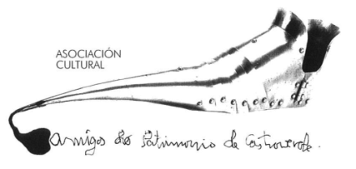 | Asociación Amigos do Patrimonio de Castroverde  CIF 27.329.226; Nº Insc. 8993  Travesía de Montecubeiro, 38 - 27120 Castroverde – Lugo  Tlf. 659 52 39 60  -http://amigosdopatrimoniodecastroverde.gal/  -https://www.facebook.com/Asociación-Amigos-do-Patrimonio-de-Castroverde-929206073837352/  -amigospatrimoniodecastroverde@gmail.com

Breve resumo do DO ROTEIRO PACO PESTANA (18-10-2025)

Nunha fermosa mañá deste mes de outono, logo de encontrarnos na praza do Concello de Castroverde, subimos á Vacariza, onde inauguramos un panel co roteiro que, denominamos ROTEIRO PACO PESTANA. Descubriron o panel os socios Felipe Arias Vilas e Manuel Gómez Arrojo. Despois da foto de rigor de grupo, comezamos a camiñada, roteiro baixando ata a aldea de Peredo, parando diante da casa de Lourenzo, onde naceu Paco; alí, Luz Darriba, leu unhas sentidas palabras facendo unha lembranza de Paco (achegamos o texto Viaxeiro), foto diante da casa e pendella para, seguidamente visitar a Frairía e desde aquí baixar a Folgueira visitando a capela e pazo deste lugar.
Subimos a Marrondo e, seguindo camiño, pasamos polo muíño e lugar do Souto, Cubelas e camiñamos ata á Veiga do Olmo, campo e pendellos da feira.

Logo de xantar a Rondalla Nas Ondas do Mar de Ferrol, dirixida pro Xosé Manuel Couce Fragüela, no Centro Social Paco Pestana, deleitounos con varias pezas galegas e sudamericanas… para rematar con “Nas Ondas do Mar” e o Himno Galego.
Todas as actividades de hoxe, panel do Roteiro e Rondalla foron subvencionadas pola Área de Cultura, Vicepresidencia da Deputación de Lugo,.Graciñas mil.

Saúdos, Saúde, Lingua e Patrimonio

